КОНЦЕПЦИЯ
развития единого добровольческого (волонтерского) движения «#ПРОдвижение»
в Промышленновском округе на 2020-2022 гг.

пгт. Промышленная,
2020 год
Общие положения Концепции

Концепция развития единого добровольческого (волонтерского) движения «#ПРОдвижение» в Промышленновском округе на 2020-2022 гг., (далее – «Концепция»), является документом, отражающим совокупность взглядов на добровольческую деятельность детей, молодежи, взрослых и людей старшего возраста, о ее месте и роли в решении социально значимых проблем в Промышленновском округе.

Концепцией определяются цели, задачи, принципы и идеи развития системы добровольческого движения Промышленновского округа, приоритетные направления, способы развития добровольческого движения в современных условиях социально-экономического развития региона.

Настоящая Концепция носит преимущественно межведомственный характер и определяет направления деятельности по созданию консолидированного добровольческого пространства, в котором обеспечено оптимальное использование информационных, образовательных, материально-технических ресурсов.

Нормативную правовую базу настоящей Концепции и стратегических ориентиров деятельности добровольческих объединений и организаций в Российской Федерации определяют:
- Всеобщая декларация прав человека (1948 г.);
- Конвенция о правах ребенка (1989 г.);

- Всеобщая Декларация Добровольцев, принятая на XVI Всемирной конференции Международной ассоциации добровольческих усилий (Амстердам, январь 2001 г., Международный Год добровольцев) при поддержке Генеральной Ассамблеи Организации Объединенных Наций и Международной ассоциации добровольческих усилий (IAVE);
- Конституция Российской Федерации (ч. 4 и 5 ст. 13, ч. 2 ст.19, ст. 30);
- Гражданский кодекс Российской Федерации (ст. 117);

- Концепция содействия развитию благотворительной деятельности и добровольчества в Российской Федерации, одобренная распоряжением Правительства Российской Федерации от 30 июля 2009 г. № 1054-р;

- Федеральный закон от 19 мая 1995 г. № 82-ФЗ «Об общественных объединениях»;

- Федеральный закон от 28 июня 1995 г. № 98-ФЗ «О государственной поддержке молодежных и детских общественных объединений»;

- Федеральный закон от 11 августа 1995 г. № 135-ФЗ «О благотворительной деятельности и благотворительных организациях».
Основные понятия, используемые в добровольческой деятельности, обозначенные в статье 5 Федерального закона от 11 августа 1995 г. № 135-ФЗ «О

благотворительной деятельности и благотворительных организациях» следующие:
Добровольцы (волонтеры) – физические лица, осуществляющие добровольческую (волонтерскую) деятельность в целях, указанных в пункте 1 статьи 2 Федерального закона от 11 августа 1995 г. № 135-ФЗ «О благотворительной деятельности и благотворительных организациях». Благотворительная организация может оплачивать расходы добровольцев, связанные с их деятельностью в этой организации (командировочные расходы, затраты на транспорт и другие).

Благополучатели – лица, получающие благотворительные пожертвования от благотворителей, помощь добровольцев (волонтеров).

Добровольческая (волонтерская) деятельность – это форма социального служения, осуществляемая по свободному волеизъявлению граждан, направленная на бескорыстное оказание социально значимых услуг на местном, национальном или международном уровнях, способствующая личностному росту и развитию выполняющих эту деятельность граждан (добровольцев).

Добровольческая деятельность – способ самовыражения и самореализации граждан, действующих индивидуально или коллективно на благо других людей или общества в целом.
Молодежное добровольчество – практическая добровольческая деятельность молодежи по предметному решению общественных проблем, осуществляемая без принуждения и оказывающая социализирующее влияние на субъект деятельности.

Молодёжное общественное объединение – это добровольное, самоуправляемое, некоммерческое формирование, созданное по инициативе граждан в возрасте до 30 лет, объединившихся на основе общности интересов для реализации общих целей, указанных в уставе общественного объединения.
Добровольческие ресурсы – совокупность трудовых, временных, интеллектуальных, профессиональных, материальных и иных ресурсов, источником которых являются добровольцы.

Добровольческая (волонтерская) организация - некоммерческая организация в форме общественной организации, общественного движения, общественного учреждения, религиозной организации, ассоциации (союза), фонда или автономной некоммерческой организации, которая осуществляет деятельность в целях, указанных в пункте 1 статьи 2 Федерального закона от 11 августа 1995 г. № 135-ФЗ «О благотворительной деятельности и благотворительных организациях», привлекает на постоянной или временной основе добровольцев (волонтеров) к осуществлению добровольческой (волонтерской) деятельности и осуществляет руководство их деятельностью.

Организаторы добровольческой (волонтерской) деятельности - некоммерческие организации и физические лица, которые привлекают на постоянной или временной основе добровольцев (волонтеров) к осуществлению добровольческой (волонтерской) деятельности и осуществляют руководство их деятельностью.
Система поддержки социального добровольчества – комплекс мер, мероприятий и специализированной инфраструктуры, ориентированных на стимулирование, поддержку и развитие добровольчества на основе мобилизации и консолидации общественных и государственных ресурсов.

Координатор добровольцев – ответственное лицо в добровольческой (волонтерской) организации, отвечающее за привлечение добровольцев (волонтеров), организацию их работы и координацию их деятельности.

Добровольческая программа – гуманитарная программа, ориентированная на потребности граждан и гражданского общества, в которой основным способом её реализации является добровольная работа людей, а главной задачей − эффективная организация добровольной работы.
Добровольческое (волонтерское) движение как одно из важнейших направлений молодежной политики Промышленновского округа

Молодежное добровольчество – это способ получения новых знаний, развития навыков в общественной и организаторской деятельности, формирования нравственных ценностей, активной гражданской позиции.
Развитие добровольчества является одной из актуальных государственных задач в части становления гражданского общества, социального и экономического развития региона.
Стратегически важной целью развития Российской Федерации в долгосрочной перспективе является обеспечения устойчивого повышения благосостояния российских граждан, национальной безопасности, динамичного развития экономики и укрепление позиций России в мировом сообществе¹. В связи с этим одной из задач развития современного инновационного государства, предполагающего наличие зрелого гражданского общества и высокоэффективного человеческого капитала, является развитие социальных институтов и социальная политика, в частности «содействие развитию практики благотворительной деятельности граждан и организаций, а также распространению добровольческой деятельности (волонтерства)»².
Для молодежной политики это эффективный способ передачи знаний подрастающему поколению о широком спектре отраслей, способ формирования управленческих и коммуникативных навыков, практика духовно-нравственного и трудового воспитания. Добровольчество задает вектор развития социальной ориентированности бизнеса.
В Промышленновском округе добровольческое движение существует в форме организации и проведения социально-значимых проектов, акций и разномасштабных мероприятий на протяжении многих лет. В 2019 году был создан Совет по развитию добровольчества (волонтерства) и социально ориентированных некоммерческих организаций на территории Промышленновского муниципального округа (постановление администрации Промышленновского муниципального округа от 30.09.2019 № 1176-П «О создании Совета по развитию добровольчества (волонтерства) и социально ориентированных некоммерческих организаций на территории Промышленновского муниципального округа»), что позволило упорядочить процесс взаимодействия между отдельными организациями, занимающимися добровольчеством, задать векторы развития движения, сформировать перечень традиционных районных мероприятий и акций.
Процесс выстраивания системы взаимодействия между отдельными добровольческими организациями, формирования принципов мотивации добровольцев, увеличения числа заинтересованных участников движения, эффективного управления многоуровневой структурой добровольческого движения продолжается. Одним из механизмов поддержки волонтерской деятельности является Концепция.
_________________________
___________________________
- Концепция долгосрочного социально-экономического развития РФ на период до 2020 года, утверждённая распоряжением Правительства РФ от 17 ноября 2008 г. N 1662-р.
- Там же

Формирование Концепции развития добровольческого (волонтерского) движения Промышленновского округа позволит сформировать системную работу в области подготовки добровольцев, информировать всех заинтересованных лиц о возможности участия в добровольческих проектах и координировать деятельность всех существующих объединений, занимающихся добровольческой (волонтерской) деятельностью. Деятельность добровольцев в рамках движения Промышленновского округа позволит расширить спектр активных форм досуга молодежи, способы социальных практик, востребованных обществом, сформировать человеческий капитал, необходимый для развития округа.

Цели и задачи Концепции

Приоритетным направлением деятельности в области содействия развитию добровольчества (волонтерства) является активизация его потенциала, как ресурса развития общества. Вектор реализации политики в области поддержки молодежного добровольчества (волонтерства) в округе определены настоящей Концепцией.

  - рамках Концепции определяются цели, каждая из которых, в свою очередь, выражается в ряде задач.

Цели:

1. Формирование механизма взаимодействия действующих и вновь возникающих добровольческих (волонтерских) объединений в Промышленновском округе.

2. Создание системы подготовки организаторов добровольческих (волонтерских) объединений в Промышленновском округе.

3. Мотивация молодых людей к проявлению социальной активности, выражающейся в добровольческой (волонтерской) деятельности, направленной на решение проблем, возникающих в обществе.

4. Поддержка молодёжных инициатив, направленных на организацию добровольческих (волонтерских) объединений и проектов.

Задачи:

- Создание оптимальной модели управления добровольческой (волонтерской) деятельностью молодёжи посредством организации системной деятельности.

- Эффективная подготовка организаторов добровольческого (волонтерского) движения.

- Повышение мотивации участия в добровольческой (волонтерской) деятельности молодых людей, посредством создания системы, формирующей ценностно-ориентированный подход к добровольческой (волонтерской) деятельности.

- Формирование механизмов вовлечения молодых людей в добровольческое (волонтерское) движение Промышленновского округа.

- Создание системы информирования молодёжи о потребностях общества в помощи и поддержке.
- Создание базы данных волонтёров, с помощью упорядоченной регистрации при выдаче волонтерских книжек и последующем учете деятельности конкретных участников движения.
- Поддержка молодёжных добровольческих проектов.

Основные меры в области реализации задач Концепции

- качестве мер, необходимых для развития добровольческого движения в Промышленновском округе, необходимо в 2020-2022 гг. осуществить следующее:

  - Разработать систему управления деятельностью объединений, занимающихся добровольческой деятельностью.

  - Сформировать и начать реализацию системы взаимодействия различных направлений добровольческого (волонтерского) движения, имеющих успешный опыт реализации мероприятий в своей отрасли (Приложение 1).

  - Разработать календарный план мероприятий на 2020 год, включающий областные и муниципальные мероприятия по направлениям добровольчества (волонтерства), организацию и контроль за реализацией которого поручить Совету.

  - Разработать программу обучения организаторов добровольческой (волонтерской) деятельности на муниципальном уровне.

  - Разработать и внедрить систему информирования молодых людей о возможностях и перспективах участия в добровольческой (волонтерской) деятельности.

  - Систематизировать и упорядочить работу по регистрации добровольцев (волонтеров) и процедуре выдачи «Личных книжек волонтёра».

  - Разработать и внедрить механизм объективной оценки деятельности добровольцев (волонтеров), а также поощрения их, с учетом результативности работы.

  - Организовать системную работу с потенциальными потребителями услуг добровольцев (волонтеров). Создать механизм оптимального взаимодействия волонтёров с потребителями их услуг.

  - Организовать конструктивное взаимодействие с образовательными, бюджетными и другими организациями в целях привлечения молодежи к добровольческой (волонтерской) деятельности.

  - Организовать взаимодействие (обмен опытом, совместные мероприятия) с волонтёрскими объединениями других муниципалитетов, регионов РФ.

  - Разработать систему финансирования мероприятий, направленных на развитие добровольческого (волонтерского) движения в Промышленновском округе.

Приложение 1
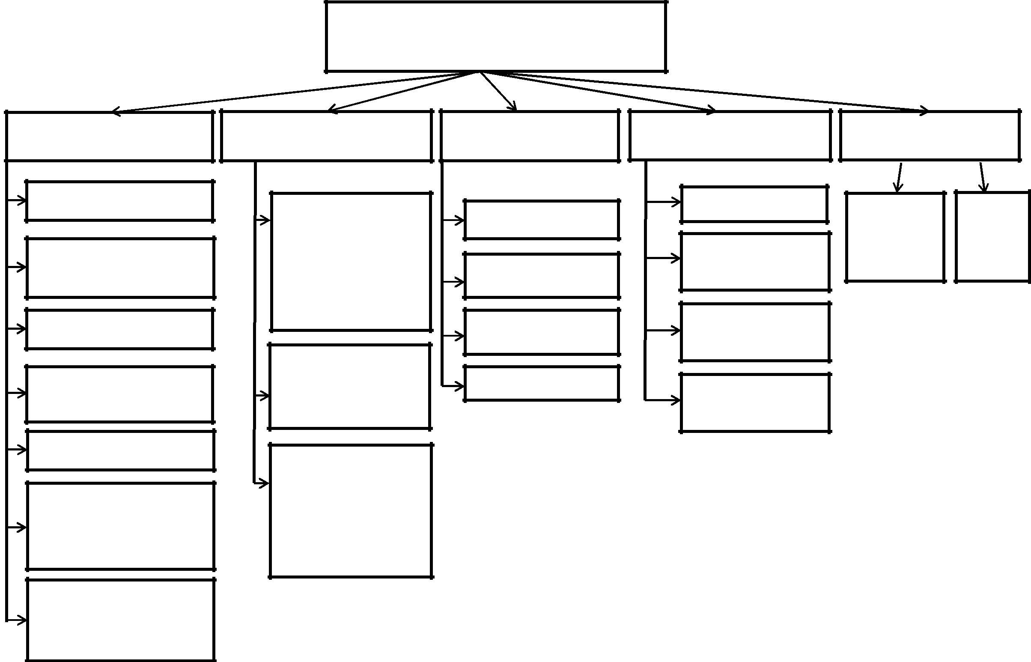

Основные направления

добровольческой деятельности ТО

Патриотическое

Поисковая работа

Архивно-мемориальная

работа

Тимуровская работа

Военно-мемориальная

работа

Музейная работа

Проведение патриотических мероприятий

Пропогандистско-просветительская работа

Профилактическое | Социальное | Экологическое
Профилактика | Благотворительное | Озеленение
употребления | Благотворительное
употребления |  | Помощь
ПАВ и других |  | Помощь
ПАВ и других | Событийное | животным
асоциальных | Событийное | животным
явлений |  | Сезонная
 | Досуговое | Сезонная
 | Досуговое | уборка
Пропаганда |  | уборка
здорового образа | Донорское | Экологическая
жизни |  | Экологическая
жизни |  | защита

Пропаганда

распространения

- сети интернет противоправной информации

Спортивное

по по

уровню видам

мероприя спорта

11

